Российская Федерация
Иркутская область
Муниципальное образование город Усть-Илимск

ГОРОДСКАЯ ДУМА ГОРОДА УСТЬ-ИЛИМСКА
ШЕСТОГО СОЗЫВА

Отчет
об итогах работы Городской Думы города Усть-Илимска шестого созыва за 2018 год

Усть-Илимск, 2019 год

В течение 2018 года Городская Дума города Усть-Илимска проводила работу по совершенствованию нормативно-правовой базы на предмет её соответствия действующему федеральному законодательству и законодательству Иркутской области.
Устав муниципального образования подлежит государственной регистрации в Порядке, установленном федеральным законом «О государственной регистрации уставов муниципальных образований», и вступает в силу с момента официального опубликования реквизитами государственной регистрации.
Комиссией по Уставу, Регламенту, депутатской этике, информационной политике и связям с общественностью в 20178 году была проведена работа по приведению Устава города и других правовых актов муниципального образования в соответствие с изменениями, внесенными в федеральное и областное законодательство.
Так, решениями Городской Думы города Усть-Илимска от 11.05.2018г. № 49/360, от 03.12.2018г. № 55/397 Устав муниципального образования город Усть-Илимск был приведен в соответствие с нормами действующего законодательства Российской Федерации.
Решением Городской Думы города Усть-Илимска от 03.12.2018г. № 55/398 утвержден проект решения Городской Думы города Усть-Илимска «О внесении изменений в Устав муниципального образования города Усть-Илимск» в соответствии с:
- Федеральным законом от 03.08.2018г. №340-ФЗ «О внесении изменений в Градостроительный кодекс Российской Федерации и отдельные законодательные акты Российской Федерации»;
- Федеральным законом от 30.10.2018г. № 387-ФЗ «О внесении изменений в статьи 2 и 28 Федерального закона «Об общих принципах организации местного самоуправления в Российской Федерации».
Внесённые изменения зарегистрированы Управлением Министерства юстиции Российской Федерации по Иркутской области и официально опубликованы.
Отказа в регистрации изменений в Устав, противоречий Конституции Российской Федерации, федеральным законам, Уставу Иркутской области, Законам Иркутской области, нарушений установленного в соответствии с Федеральным законом порядка принятия указанных муниципальных правовых актов не имеется.
Во исполнение Федерального закона от 17.07.2009 г. № 172-ФЗ «Об антикоррупционной экспертизе нормативных правовых актов и проектов нормативных правовых актов», в соответствии с приказами Министерства юстиции Российской Федерации от 01.04.2010 г. № 77 «Об организации антикоррупционной экспертизы нормативных правовых актов субъектов Российской Федерации и Уставов муниципальных образований» и от 31.05.2012 г. № 87 «Об утверждении методических рекомендаций по проведению правовой экспертизы нормативных правовых актов субъектов Российской Федерации» Министерством юстиции при их государственной регистрации проводится антикоррупционная проверка. Коррупциогенных факторов при регистрации изменений в Устав муниципального образования город Усть-Илимск в 2018 году не выявлено.
В течение 2018 года своевременно вносились изменения в решения Городской Думы в целях приведения их в соответствие с федеральным законодательством и законодательством Иркутской области, проводилась антикоррупционная экспертиза проектов муниципальных правовых актов.
Так, в целях приведения в соответствии с требованиями:
- Федерального закона от 26.12.2008г. № 294-ФЗ «О защите прав юридических лиц и индивидуальных предпринимателей при осуществлении государственного контроля (надзора) и муниципального контроля», решением Городской Думы города Усть-Илимска от 03.12.2018г. № 55/401 внесены изменения в Порядок организации и осуществления муниципального контроля за обеспечением сохранности автомобильных дорог местного значения в муниципальном образовании город Усть-Илимск;
- Федерального закона от 03.07.2018г. № 185-ФЗ «О внесении изменений в отдельные законодательные акты Российской Федерации в целях расширения имущественной поддержки субъектов малого и среднего предпринимательства» решением Городской Думы города Усть-Илимска внесены изменения в Порядок приватизации имущества, находящегося в собственности муниципального образования город Усть-Илимск;
- Федеральным законом от 29.12.2017г. № 455-ФЗ «О внесении изменений в Градостроительный кодекс Российской Федерации и отдельные законодательные акты Российской Федерации» решением Городской Думы города Усть-Илимска от 26.06.2018г. № 51/373 внесены изменения в Положение о проведении публичных слушаний по вопросам градостроительной деятельности на территории муниципального образования город Усть-Илимск;
- Федеральным законом от 31.12.2017г. № 497-ФЗ «О внесении изменений в Федеральный закон «Об участии граждан в охране общественного порядка», решением Городской Думы города Усть-Илимска от 04.04.2018г. № 48/354 внесены изменения в Положение о добровольной народной дружине по охране общественного порядка на территории муниципального образования город Усть-Илимск».
В соответствии с предложениями Главного правового управления Губернатора Иркутской области и Правительства Иркутской области, решением Городской Думы города Усть-Илимска от 03.12.2018г. № 55/403 внесены изменения в Положение о предоставлении гражданами, претендующими на замещение должностей муниципальной службы, лицами, замещающими должности муниципальной службы в муниципальном образовании город Усть-Илимск сведений о доходах, об имуществе и обязательствах имущественного характера, а также о доходах, об имуществе и обязательствах имущественного характера своих супруги (супруга) и несовершеннолетних детей.
В целях обеспечения надлежащего состояния законности на территории муниципального образования город Усть-Илимск между Городской Думой, Усть-Илимской межрайонной прокуратурой, органами государственного контроля, правоохранительными органами обеспечено должностное взаимодействие, результатом которого явилось улучшение состояния законности во многих сферах. В целях предупреждения и устранения нарушений законодательства при разработке и принятии нормативных правовых актов между представительным органом и прокуратурой, заключено соглашение об эффективном взаимодействии. Согласно данному соглашению Городская Дума обеспечивает возможность участия представителей прокуратуры в заседаниях Думы, постоянных комиссий, в депутатских и публичных слушаниях. В свою очередь работники прокуратуры направляют в Думу замечания и предложения к проектам решений Думы.
Городская Дума с целью повышения качества муниципальных правовых актов и снижения числа актов прокурорского реагирования направляет в Усть-Илимскую межрайонную прокуратуру для проверки на соответствие действующему законодательству и проведения антикоррупционной экспертизы проекты всех решений Городской Думы.
Протестов и представлений прокурора в отношении правовых актов, по результатам рассмотрения которых были внесены изменения в муниципальные правовые акты, требований прокурора об устранении выявленных в них коррупциогенных факторов за 2018 год не поступало. В результате удельный вес нормативных правовых актов, на которые были вынесены акты прокурорского реагирования, от общего количества принятых муниципальных нормативных правовых актов составил 0 %.
В соответствии с Положением о ведении федерального регистра муниципальных нормативных правовых актов, утвержденным постановлением Правительства Российской Федерации от 10.09.2008 г. № 657, с Законом Иркутской области от 12.03.2009 г. № 10-ОЗ «О порядке организации и ведения регистра муниципальных нормативных правовых актов Иркутской области» в 2018 году - 23 муниципальных нормативных правовых актов были своевременно направлены для включения в регистр муниципальных нормативных правовых актов Иркутской области. Нормативных правовых актов, в отношении которых выявлены противоречия федеральному и областному законодательству в 2018 году не имеется.
В 2018 году Городской Думой города Усть-Илимска в Законодательное Собрание и Правительство Иркутской области направлялись следующие предложения:
- о разработке нормативного правового акта Иркутской области, которым будет урегулирован механизм возмещения образовательным организациям, реализующим программу дошкольного образования родительской платы за присмотр и уход за детьми, с которых родительская плата не взимается;
- о внесении изменений в Закон Иркутской области от 08.10.2007г. № 75-ОЗ «О налоге на имущество организаций» в части распространения действие подпункта 4 (1) части 1 статьи 2 «Налоговые льготы» на организации, эксплуатирующие взлетно-посадочные полосы посадочных площадок и аэродромов местных воздушных линий, а также сооружения, являющиеся неотъемлемой технологической частью таких объектов.
По наиболее актуальным вопросам социально-экономического развития города Усть-Илимска Городской Думой были направлены обращения в Правительство Иркутской области, Законодательное Собрание Иркутской области:
- о предоставлении местным бюджетам муниципальных образований Иркутской области субсидий из областного бюджета на софинансирование расходных обязательств, связанных с реализацией проектов «народных инициатив»;
- о приоритетном участии монопрофильных муниципальных образований в реализации государственных и муниципальных программ;
- о выделении финансирования на проведение мероприятий по увеличению заработной платы квалифицированных работников;
- о внесении изменений в Постановление Правительства Иркутской области от 20.05.2016г. № 295-пп «Об утверждении Положения о предоставлении и расходовании субсидий из областного бюджета местным бюджетам на осуществление мероприятий по капитальному ремонту объектов муниципальной собственности в сфере физической культуры и спорта»;
- о выделении средств на продолжение текущего ремонта трассы Братск - Усть-Илимск;
- о деятельности ОГУП «Посадочная площадка города Усть-Илимска».

К исключительному ведению представительного органа муниципального образования Федеральный закон № 131-ФЗ «Об общих принципах организации местного самоуправления в Российской Федерации» относит контроль за исполнением органами местного самоуправления и должностными лицами местного самоуправления полномочий по решению вопросов местного значения.
В соответствии с п. 9 статьи 23 Устава муниципального образования город Усть-Илимск на Городскую Думу возложены функции контроля за исполнением мэром города, Администрацией города и должностными лицами местного самоуправления полномочий по решению вопросов местного значения, контроль за исполнением собственных решений.
В Городской Думе работают 7 постоянных комиссий, которые в соответствии с профилем своей деятельности в рамках контроля за решением конкретных вопросов городского значения рассматривают информацию о мероприятиях в соответствующих сферах управления, делают запросы, заслушивают должностных лиц Администрации города и организаций города, участвуют в подготовке соответствующих нормативных актов, направленных на решение городских проблем.
В соответствии с Регламентом Городской Думы города Усть-Илимска и Уставом города, представленные проекты решений Городской Думы, концепции, планы, программы по вопросам местного значения проходят предварительное обсуждение в профильных постоянных комиссиях Городской Думы. Утверждается план работы Городской Думы, в который по мере необходимости, вносятся дополнительные вопросы.
Комиссия по вопросам жилищно-коммунального хозяйства взяла на контроль реализацию областной программы капитального ремонта многоквартирных домов на территории города Усть-Илимска. Данный вопрос ежеквартально рассматривался на заседаниях комиссии, заслушивались отчеты должностных лиц Департамента жилищной политики и городского хозяйства Администрации города Усть-Илимска.
В течение 2018 года на комиссии по вопросам ЖКХ депутатами неоднократно инициировался вопрос об организации транспортного облуживания на территории города, в том числе о предоставлении льготных проездных билетов по городским автобусным маршрутам для отдельных категорий граждан, установлении тарифов на проезд в городском транспорте, закрытие «убыточных маршрутов» и изменение схемы движения некоторых городских маршрутов. Дан ряд протокольных поручений Администрации города, проведены рабочие совещания с представителями организаций, осуществляющих пассажирские перевозки на территории города, отдела ГИБДД МО МВД России «Усть-Илимский» в части организации и контроля безопасности на городских автобусных маршрутах.
В мае 2018 года решением комиссии был утвержден проект решения Городской Думы «О депутатском запросе депутатов Городской Думы города Усть-Илимска к Губернатору Иркутской области Левченко С.Г. «О деятельности ОГУП «Посадочная площадка города Усть-Илимска».
Еще одна важная тема, которая на протяжении ряда лет контролируется депутатами, - текущий и капитальный ремонт городских дорог и зимняя уборка территорий города. Депутаты рекомендовали Администрации города заключать контракты на уборку дорог и городских периметров в более ранние сроки – августе-сентябре, чтобы после определения подрядчиков отработать с ними все нюансы. В марте 2018 года была создана рабочая группа по ревизии внутренних проездов к жилым домам для подготовки контрактов по зимней уборке. Кроме того, председатель комиссии по вопросам промышленности, строительства, землепользования и экологии Андрей Светличный, который курирует тему зимней уборки и ремонта городских дорог, взял на себя инициативу аккумулировать все жалобы от коллег по депутатскому корпусу, заявления от горожан и направлять их в Администрацию города для принятия мер. По вопросам ремонта дорог и уборки территорий города за 2018 год был дан ряд протокольных поручений Администрации города, исполнение которых контролировалось в ходе работы профильных комиссий.
Приоритетным для депутатов Городской Думы в 2018 году остался и вопрос реализации на территории города муниципальной программы «Формирование современной городской среды». Данный вопрос неоднократно рассматривался как на заседаниях комиссий по вопросам ЖКХ и промышленности, так и на заседании Городской Думы. Депутаты принимали активное участие в работе по контролю за ходом выполнения работ во дворах и на общественных территориях. Депутат А.П. Чихирьков, непосредственно курирующий в Городской Думе данную программу, является членом общественной комиссии по подготовке и обеспечению ее реализации на территории города. 18 октября состоялась приёмка работ по благоустройству дворовых территорий. В соответствии с муниципальной программой «Формирование современной городской среды» на 2018-2022 годы в текущем году обновление прошло по шести адресам: ул. Мечтателей, 11, Георгия Димитрова, 12, Карла Маркса, 9, 11, 13 и проспекту Мира, 65. Депутат Законодательного Собрания В.В. Перетолчин, ранее являвшийся депутатом Городской Думы города Усть-Илимска по 13 избирательному округу, председатель Городской Думы С.В. Зацепин, депутаты О.Г. Артюшенко, Н.Н. Гарипов, на округах которых преобразились дворы, в торжественной обстановке вручили благодарственные письма председателям Советов домов, жителям, принимавшим активное участие в подготовке и осуществлению работ по благоустройству дворовых территорий. Депутаты отметили, что процесс благоустройства непрост и требует совместных усилий от органов местного самоуправления, горожан и подрядных организаций. Очень многое зависит от компании-субсидианта, которому жители доверили выполнение работ. Компания ООО «УИ Автодор» (руководитель – депутат Городской Думы О.Г. Артюшенко) хорошо зарекомендовала себя по итогам 2017 года и ответственно выполнила свои обязательства в 2018 году.
В течение 2018 года Городской Думой своевременно проводилась работа по рассмотрению и утверждению бюджета города на 2019 год и плановый период 2020 и 2021 годов, отчета об исполнении бюджета за 2017 год, внесению изменений в бюджет на 2018 год и плановый период 2019 и 2020 годов. 8 декабря 2018 года по инициативе Городской Думы были проведены публичные слушания по проекту решения Городской Думы города Усть-Илимска «О бюджете города на 2019 год и плановый период 2020 и 2021 годов», на которых с экспертным заключением выступил председатель Городской Думы С.В. Зацепин. При уточнении параметров бюджета города Усть-Илимска Городская Дума города Усть-Илимска предложила заложить средства в рамках реализации ряда муниципальных программ, реализуемых Департаментом жилищной политики и городского хозяйства, Управлениями образования, культуры. Кроме того, Городская Дума, как и в прошлые годы, предложила предусмотреть в бюджете города средства в размере 1 млн. рублей на поддержку социально ориентированных некоммерческих организаций города.
Особое внимание в прошедшем году традиционно депутаты уделяли и социальным вопросам. На комиссии по социальным вопросам заслушивалась информация об итогах работы Управления социальной защиты населения по городу Усть-Илимску и Усть-Илимскому району за 2017 год и задачах на 2018 год, об исполнении Администрацией города поручения по разработке положения конкурса по предоставлению грантов СО НКО, об итогах подготовки муниципальных образовательных учреждений к новому 2018-2019 учебному году.
В целях приведения в соответствие с Федеральным законом от 26.12.2008г. № 294-ФЗ «О защите прав юридических лиц и индивидуальных предпринимателей при осуществлении государственного контроля (надзора) и муниципального контроля», решением Городской Думы города Усть-Илимска от 03.12.2018г. № 55/401 внесены изменения в Порядок организации и осуществления муниципального контроля за обеспечением сохранности автомобильных дорог местного значения в муниципальном образовании город Усть-Илимск.
Вопросы, связанные с осуществлением муниципального земельного контроля и определения порядка предоставления, использования и изъятия земельных участков, а также распоряжения земельными участками, находящимися на территории муниципального образования город Усть-Илимск являлись одними из приоритетных для рассмотрения комиссии по вопросам промышленности, строительства, землепользования и экологии.
В рамках исполнения протокольного поручения Городской Думы от 24.04.2017г. о внесении изменений в Генеральный план города Усть-Илимска, учитывающих необходимость строительства инженерных сетей в связи с комплексной застройкой 12, 13, 14, 15 микрорайонов; сетей водоснабжения в поселке индивидуальной застройки № 2 (Высотка) и инженерных сетей 16 микрорайона, Департаментом недвижимости Администрации города была обеспечена разработка документации по планировке территорий 12, 13, и 15 жилых микрорайонов города.
Так, в соответствии с утверждённой проектной документацией, в границах 15-го микрорайона города сформировано 127 земельных участков для предоставления многодетным семьям под индивидуальное жилищное строительство, в порядке, предусмотренном законом Иркутской области 28 декабря 2015 года №146-ОЗ «О бесплатном предоставлении земельных участков в собственность граждан».
По состоянию на 01.05.2018г. из 113 многодетных семей, оформивших в соответствии с Законом Иркутской области от 28 декабря 2015 года №146-ОЗ «О бесплатном предоставлении земельных участков в собственность граждан» права на земельные участки в период с 2016 года по настоящее время, получили разрешения на строительство либо обратились за консультацией, или иным способом обозначили свои намерения реализовать своё право на строительство жилья 16 семей.
Кроме того, в 2018 году членами комиссии был взят на контроль вопрос необходимости обследования технического состояния верхового моста через р. Ангара. Результатом работы депутатов стало включение в бюджет города на 2019 год средств в размере около 4,5 млн. рублей на выполнение работ по обследованию технического состояния моста.
Ежегодно Городская Дума города Усть-Илимска заслушивает отчеты мэра города Усть-Илимска о результатах его деятельности и деятельности городской Администрации, в том числе о решении вопросов, поставленных Городской Думой, отчеты деятельности МО МВД России «Усть-Илимский», Управления Пенсионного фонда РФ по г. Усть-Илимску и Усть-Илимскому району, Управление социальной защиты населения по городу Усть-Илимску и Усть-Илимскому району».
3 декабря 2018 года Городской Думой принято решение № 55/396 «Об отчете мэра города Усть-Илимска о результатах деятельности за 2017 год», которым деятельность главы муниципального образования город Усть-Илимск Тулубаева В.К. за 2017 год признана неудовлетворительной. Городская Дума дважды подряд оценивала деятельность мэра города неудовлетворительно – за 2016 и 2017 годы. Мэр города В.К. Тулубаев с такой оценкой был не согласен и оспаривал решения Городской Думы в суде. Суд в исковых требованиях мэру города отказал. Вечером того же дня в Городскую Думу города Усть-Илимска поступило заявление мэра города Усть-Илимска В.К. Тулубаева о досрочном сложении полномочий в связи с отставкой по собственному желанию.
В Городской Думе сложилась практика направления мэру города Усть-Илимска обращений, рекомендаций и протокольных поручений Городской Думы, если за них проголосовало большинство депутатов Городской Думы. Поручение оформляется протокольной записью, указывается срок выполнения поручения и должностное лицо, ответственное за его исполнение. Направляются запросы должностным лицам местного самоуправления, ответственным за решение вопросов местного значения.
Всего Администрации города Усть-Илимска за 2018 год было представлено 9 протокольных поручений, содержащих обязательный и рекомендательный характер, более 200 запросов должностным лицам.
Анализ выполнения поручений доводится до депутатов на заседаниях Городской Думы.

Местное самоуправление является неотъемлемой частью становления гражданского общества, обеспечивающей более полное выражение интересов социальных групп и слоёв населения. Эти интересы выражаются как населением непосредственно (в виде форм непосредственного волеизъявления населения: местный референдум, выборы, конференции граждан и т.д.), так и через органы местного самоуправления. Залогом эффективного выражения интересов населения является слаженная работа этих органов, построенная на принципах взаимодействия и взаимовлияния.
Правовой основой во взаимоотношениях представительных и исполнительных органов местного самоуправления выступают Конституция Российской Федерации, федеральное законодательство о местном самоуправлении, законодательство субъекта Федерации, а также правовые акты муниципальных образований, которым отводится совершенно особая роль.
В главном правовом документе любого муниципального образования – уставе – определяется структура органов местного самоуправления, принципы их формирования и взаимодействия. Таким образом, закладываются основные нормы взаимоотношений между представительными и исполнительными органами местного самоуправления.
Работа представительного и исполнительного органов местного самоуправления должна строиться не только на основе определённых принципов (законности, гласности, обязательности существования и т.д.), но и на основе чёткого взаимодействия друг с другом.
Основным документом, устанавливающим основы взаимодействия и взаимоотношений представительного и исполнительного органов города Усть-Илимска, является Устав муниципального образования город Усть-Илимск, утвержденный решением Городской Думы города Усть-Илимска от 20.04.2005г. №15/60. В Уставе закреплены: статус города Усть-Илимска; правовые основы организации местного самоуправления в городе Усть-Илимске; территориальные основы местного самоуправления; формы участия населения в решении вопросов местного значения; статус и полномочия органов местного самоуправления; основы муниципальной службы в городе Усть-Илимске; экономические основы местного самоуправления и т.д.
Городская Дума оказывает определённое влияние на Администрацию города. Городская Дума – это представительный орган местного самоуправления, обладающий правом издания нормативно-правовых актов, а местная администрация – это исполнительно-распорядительный орган, основная задача которого состоит в исполнении данных нормативно-правовых актов. Отсюда вытекают также определённые контрольные функции, выполняемые представительным органом, ведь для эффективного управления необходимо контролировать исполнение принятых документов.
Согласно статье 23 Устава города Усть-Илимска, Городская Дума учреждает органы местного самоуправления города, отраслевые (функциональные) и территориальные органы Администрации города. Помимо этого Городская Дума принимает планы и программы развития города, определяет порядок управления и распоряжения муниципальной собственностью, которые также обязательны к исполнению Администрацией города и иными органами местного Администрация города, согласно статье 37 Устава, является исполнительно-распорядительным органом местного самоуправления города, наделённым полномочиями по решению вопросов местного значения и полномочиями для осуществления отдельных государственных полномочий, переданных органам местного самоуправления города федеральными законами и законами Иркутской области. Администрацией города руководит мэр города на принципах единоначалия.
В течение 2018 года в муниципальном образовании город Усть-Илимск осуществлялась организация совместной деятельности исполнительного и представительного органов по решению вопросов местного значения.
По наиболее актуальным вопросам жизнедеятельности города проводились совместные совещания, рабочие встречи, мероприятия и круглые столы.
Так, в декабре 2017 года в ходе депутатских слушаний у парламентариев возникла идея провести совместные рейды с целью выявления случаев нарушения Правил благоустройства территории города. Одна из норм данного муниципального нормативного правового акта устанавливает ограничение на временное пребывание автотранспорта на дворовой территории не более 12 часов. Данное ограничение преследует цель, чтобы парковочные места во дворах использовались более эффективно, территория не загромождалась автотранспортом, а для постоянного хранения автомобилей владельцы использовали платные автостоянки.
В январе 2018 года была создана межведомственная комиссия, в состав которой вошли представители отдела по административной и правоохранительной работе Администрации города, депутаты Городской Думы, участковые уполномоченные.
30 января 2018 года с участием городских СМИ межведомственная комиссия осуществила первый рейд, в ходе которого было выявлено порядка 20 случаев, подпадающих под действие Правил благоустройства. В правоохранительные органы направлен список брошенных автомобилей для установления их владельцев. В течение года подобные рейды проводились регулярно, особенно с наступлением весеннего периода.
25 января 2018 года на территории избирательного округа № 19 по инициативе депутата Т.В. Каленюк и представителей НКО состоялось очередное заседание Объединенного совета социально ориентированных некоммерческих организаций (СО НКО), в котором приняли участие депутаты Городской Думы и специалисты отдела по социальным отношениям Администрации города. В ходе заседания обсуждались вопросы по разработке муниципальной программы по поддержке СО НКО, проведению обучающих семинаров, а также был заслушан отчет о деятельности депутата Т.В. Каленюк
В феврале 2018 года в г. Усть-Илимске с двухдневным визитом побывала областная делегация в составе сотрудников Управления Губернатора Иркутской области и Правительства Иркутской области по связям с общественностью и национальным отношениям. Совместно с представителями Администрации города, депутатами Городской Думы за круглым столом обсудили деятельность муниципалитета в области межнациональных отношений и взаимодействия с СО НКО, а также был проведен обучающий семинар.
Депутаты Городской Думы входят в состав практически всех консультативных и совещательных органов Администрации города по различным направлениям работы.

Проект перспективного плана работы Городской Думы на год формируется за месяц до начала очередного года с учетом предложений депутатов, постоянных комиссий Городской Думы, депутатских объединений, мэра города, заместителей мэра города. В подготовке проекта плана учитывается мнение жителей города, органов территориального общественного самоуправления.
В соответствии со статьями 23,25,43 Устава муниципального образования город Усть-Илимск, статьей 11.1 Регламента Городской Думы города Усть-Илимска, утвержденного решением Городской Думы города Усть-Илимска от 21.12.2005г. № 27/118, перспективный план работы утверждается на заседании Городской Думы не позднее 1 февраля текущего года.
План работы Городской Думы доводится до сведения населения через средства массовой информации.
В плане работы Городской Думы определяются сроки проведения заседаний Городской Думы, примерные наименования выносимых на рассмотрение вопросов, указываются ответственные за их подготовку.
Контроль за выполнением плана работы Городской Думы осуществляет председатель Городской Думы.
Также, распоряжением председателя Городской Думы ежемесячно утверждается план мероприятий Городской Думы и в срок до 20 числа каждого месяца направляется в Законодательное Собрание Иркутской области для включения в консолидированный план работы. В целях оперативной работы Городской думы в ежемесячный план работы допускается внесение изменений в рабочем порядке.
План работы Городской Думы размещается на официальном сайте Городской Думы.

Для достижения взаимопонимания между властью и общественностью, решения вопросов населения депутаты Городской Думы используют различные формы работы: рассмотрение письменных и устных обращений, заявлений, жалоб; депутатские запросы; личный прием граждан в избирательных округах, в общественных приемных; встречи с избирателями на сходах; проведение различных мероприятий в избирательных округах.
Одной из форм депутатской деятельности является работа с избирателями. Депутат должен выстраивать свои взаимоотношения с гражданами так, чтобы постоянно поддерживать с ними связь. Поддержка постоянного контакта с избирателями – залог успешной работы народного избранника.
Прием граждан депутатами Городской Думы проводится в соответствии с графиком, который размещен на информационном стенде представительного органа в здании Администрации города, а также опубликован на официальном сайте Городской Думы www.duma38.ru (далее – сайт Городской Думы). Если граждане не помнят фамилии депутата, номер избирательного округа, они могут воспользоваться на сайте модулем поиска депутата по названию улицы и номеру своего дома.
Многие парламентарии проводят встречи по согласованию – в удобное для избирателей время. Общение с людьми оказывает неоценимую помощь в деятельности депутата, так как позволяет лучше понять потребности горожан, учесть их предложения и замечания при формировании перечня «Народных инициатив» или при рассмотрении перспективных направлений развития Усть-Илимска.
Кроме того, депутаты проводят встречи в избирательных округах, в трудовых коллективах, выясняют актуальные вопросы, волнующие людей. Народные избранники стремятся тщательно разобраться в каждом вопросе и дать взвешенный, обоснованный ответ или консультацию.
В 2018 году при Городской Думе была создана депутатская фракция партии «ЕДИНАЯ РОССИЯ», поскольку большинство депутатов местного парламента являются членами «ЕДИНОЙ РОССИИ», они также ведут прием граждан в общественной приемной местного отделения «ЕР» в день рождения партии – 1 декабря, а также в Единый день приема граждан – 12 декабря. В 2018 году прием в общественной приемной партии «ЕР» вели председатель Городской Думы Сергей Зацепин, депутат Городской Думы Арсений Чихирьков.
В отчетном 2018 году в Городскую Думу поступило 78 обращений. Следует отметить, что почти треть обращений (25) была подана в электронном виде, через интернет-приемную официального сайта Городской Думы.

В обращениях избиратели просят содействия в решении вопросов ЖКХ и комплексного благоустройства, строительства объектов и ремонта дорог, обеспечения жильем, транспортного обслуживания, применения норм трудового права и другие.

Все обращения, поступающие в Городскую Думу города Усть-Илимска, регистрируются сотрудниками аппарата Городской Думы в журнале регистрации обращений граждан и рассматриваются в соответствии с Федеральным Законом от 02.05.2006г. №59-ФЗ «О порядке рассмотрения обращений граждан в Российской Федерации». Председатель Городской Думы осуществляет контроль за исполнением обращений граждан.
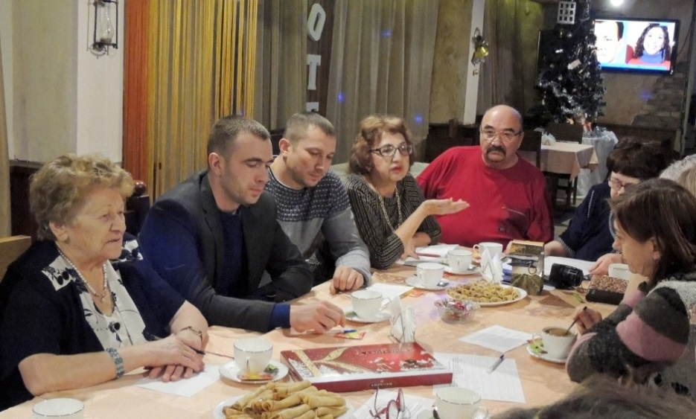
Депутаты Городской Думы с 2016 года ввели практику отчетов о своей деятельности перед населением в электронном виде. С отчетами депутатов можно ознакомиться на сайте Городской Думы. Кроме того, на своих избирательных округах депутаты организуют и проводят встречи с избирателями, представителями общественных организаций, где рассказывают о своей деятельности. В частности, депутаты Т.В. Каленюк, В.С. Деев, председатель Городской Думы В.В. Перетолчин участвовали в заседании Объединенного совета социально-ориентированных общественных некоммерческих организаций города, отчитались о своей работе и местного парламента, а также приняли наказы от представителей СО НКО.
Ежегодно депутаты Городской Думы формируют перечень наказов избирателей. Это происходит либо во время сходов, либо в виде письменных предложений, которые поступают в аппарат Городской Думы или через интернет-приемную официального сайта представительного органа. Исполнение наказов – одна из основных целей депутатской деятельности. Без преувеличения, можно сказать, что наказы избирателей – это возможность увидеть проблемы глазами жителей. Чаще всего горожане обращаются к депутатам с просьбами провести благоустройство в микрорайонах, городских парках и даже на придомовых территориях. Какие-то пожелания горожан выполняются быстро, а на какие-то требуется время. Так, в Городскую Думу летом 2018 года поступил шквал устных и письменных обращений, жалоб, связанных с массовой вырубкой деревьев на придомовых территориях. Людей возмутило, что наряду с больными деревьями вырубали здоровые вековые сосны, которые являются украшением молодого города. Председатель Городской Думы Виталий Перетолчин провел рабочее совещание с участием депутатов местного парламента, депутата Законодательного Собрания Артема Лобкова, представителей Администрации города, управляющей компании, подрядчика, который занимался вырубкой деревьев. В ходе встречи стороны договорились о прекращении массовой вырубки деревьев, а в бюджет города депутаты решили заложить средства на лесопатологическое обследование зеленых насаждений.
Кроме того, по наказам избирателей выполнено освещение участка автомобильной дороги по пр. Дружбы Народов. Работы осуществлялись в 2017-2018 годах, и завершатся в 2019 году. Благоустройство лесопарковой зоны в 4 микрорайоне также осуществлялось поэтапно в течение двух лет. Было выполнено устройство современного светодиодного освещения, пешеходных дорожек из плит, установлены лавочки.
Благодаря федеральной программе «Создание комфортной городской среды» появилась возможность благоустроить придомовые территории. Депутаты Городской Думы в своих округах провели большую разъяснительную работу. Депутат Арсений Чихирьков, работающий на освобожденной основе, провел десятки консультаций с инициативными группами граждан, представителями советов домов, оказал помощь в подготовке пакета документов, чтобы граждане смогли стать участниками данной программы. В результате придомовые территории 14 многоквартирных домов были благоустроены, порядка 30 многоквартирных домов ждут своей очереди. Деятельность Городской Думы в этом направлении продолжается.
В 2018 году Городская Дума начала еще один масштабный проект по модернизации школьных стадионов. Еще во время избирательной кампании по выборам шестого созыва Городской Думы горожане озвучивали тему реконструкции школьных стадионов. На реализацию этого наказа понадобилось немало времени, поскольку необходимо было изыскать в бюджете города средства на подготовку проектно-сметной документации, а затем и на переоборудование спортивных сооружений учреждений образования. В 2018 году удалось воплотить наказы избирателей в отношении двух школ - №№8 и 9. Но впереди – модернизация других школьных стадионов, так что работы хватит и седьмому созыву городского парламента!
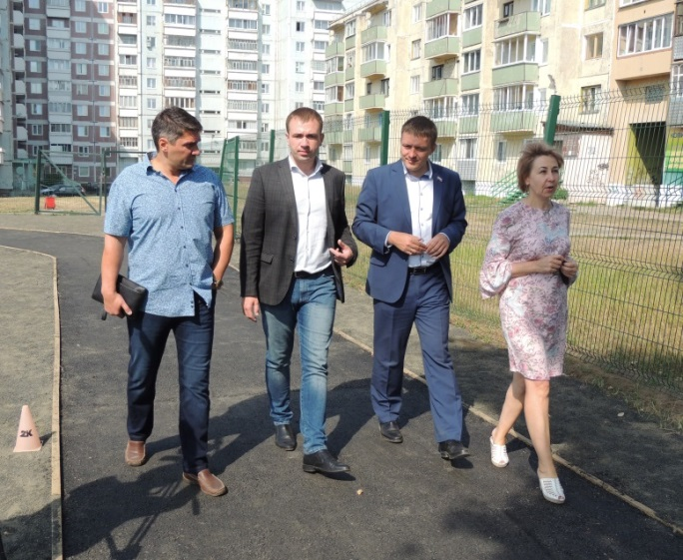
В рамках контроля за исполнением наказов депутаты направляют письменные запросы в исполнительные органы местного самоуправления либо заслушивают информацию представителей Администрации города на заседаниях постоянных депутатских комиссий. Так, в 2018 году народные избранники добились исполнения наказов избирателей, сформированных еще в 2017 году, но не реализованных в связи с тем, что не был определен подрядчик.

Городская Дума города Усть-Илимска является представительным органом муниципального образования, полномочия и компетенция которого установлены статьей 35 Федерального закона от 06.10.2003 N 131-ФЗ «Об общих принципах организации местного самоуправления в Российской Федерации».
Основными документами, регламентирующими деятельность Городской Думы города Усть-Илимска являются Устав муниципального образования город Усть-Илимск и Регламент Городской Думы города Усть-Илимска –Думы городского округа, утвержденный решением Городской думы города Усть-Илимска от 21.12.2005г. № 27/118 (далее – Регламент).
Регламент является нормативным правовым актом, устанавливающим в соответствии с Федеральным законом от 06.10.2003г. №131-ФЗ "Об общих принципах организации местного самоуправления в Российской Федерации", действующим федеральным и областным законодательством, Уставом муниципального образования город Усть-Илимск порядок внутренней организации и деятельности, основные правила и процедуры работы Городской Думы города Усть-Илимска.
В соответствии с Регламентом и Уставом города, представленные проекты решений Городской Думы, концепции, планы, программы по вопросам местного значения проходят предварительное обсуждение в профильных постоянных комиссиях Городской Думы. Постоянные и иные комиссии являются органами Городской Думы города Усть-Илимска и создаются на срок ее полномочий. Комиссии в своей деятельности руководствуются Конституцией Российской Федерации, федеральным законодательством и законодательством Иркутской области, муниципальными правовыми актами, в том числе Уставом города и Регламентом Городской Думы.
В Городской Думе работают 7 постоянных комиссий, которые в соответствии с профилем своей деятельности в рамках контроля за решением конкретных вопросов городского значения рассматривают информацию о мероприятиях в соответствующих сферах управления, делают запросы, заслушивают должностных лиц Администрации города и организаций города, участвуют в подготовке соответствующих нормативных актов, направленных на решение городских проблем.
В 2018 году проведено 13 заседаний представительного органа, принято 75 решений, рассмотрено 92 вопроса.
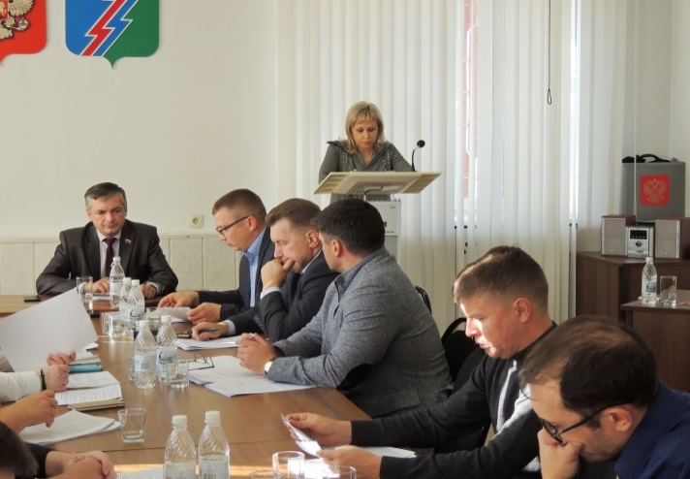
Также за отчетный период в Городской Думе города Усть-Илимска проведено 50 заседаний постоянных комиссий, на которых рассмотрено 132 вопроса, по наиболее актуальным из них Городской Думой направлялись обращения к должностным лицам Администрации города, представителям других органов для получения каких-либо документов и разъяснений.
Комиссией по Уставу, Регламенту, депутатской этике, информационной политике и связям с общественностью проведена работа по приведению Устава города и других правовых актов муниципального образования в соответствие с изменениями, внесенными в федеральное и областное законодательство, принято решение о депутатском запросе к главе муниципального образования город Усть-Илимск В.К. Тулубаеву «О представлении ежегодного отчета мэра города Усть-Илимска о результатах деятельности главы муниципального образования город Усть-Илимск, деятельности Администрации города Усть-Илимска, в том числе о решении вопросов, поставленных Городской Думой города Усть-Илимска, за 2017 год», утверждено Положение о сроках и порядке представления Городской Думе города Усть-Илимска и заслушивания Городской Думой города Усть-Илимска ежегодного отчета мэра города Усть-Илимска о результатах деятельности главы муниципального образования город Усть-Илимск, деятельности Администрации города Усть-Илимска, в том числе о решении вопросов, поставленных Городской Думой города Усть-Илимска. Также в декабре 2018 года по результатам тайного рейтингового голосования утвержден список кандидатов в состав Общественной палаты муниципального образования город Усть-Илимск.
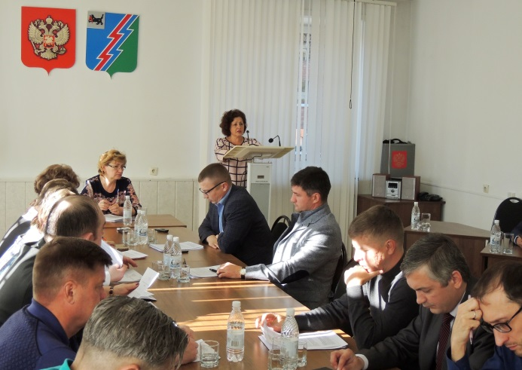
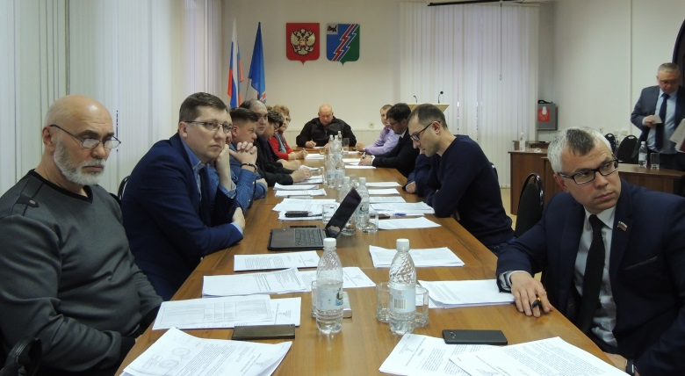
В течение 2018 года на комиссии по вопросам ЖКХ депутатами неоднократно инициировался вопрос об организации транспортного облуживания на территории города, в том числе о предоставлении льготных проездных билетов по городским автобусным маршрутам для отдельных категорий граждан, установлении тарифов на проезд в городском транспорте, закрытие «убыточных маршрутов» и изменение схемы движения некоторых городских маршрутов.
На заседаниях комиссии также рассматривались вопросы о размере платы за найм для нанимателей жилых помещений по договорам социального найма, реализации муниципальной программы «Формирование современной городской среды» и ряд других вопросов.
В рамках работы постоянной комиссии по социальным вопросам заслушивалась информация об итогах работы Управления социальной защиты населения по городу Усть-Илимску и Усть-Илимскому району за 2017 год и задачах на 2018 год, рассмотрены вопросы об исполнении Администрацией города поручения по разработке положения конкурса по предоставлению грантов СО НКО, об итогах подготовки муниципальных образовательных учреждений к новому 2018-2019 учебному году.
Безусловно, одной из наиболее социально значимых задач работы данной комиссии является выражение общественного признания гражданам, внесшим существенный вклад в развитие города Усть-Илимска. В 2018 году членами комиссии были рассмотрены вопросы о присвоении звания «Почетный гражданин города Усть-Илимска» двум жителям города, почетного звания «Ветеран города» 10 жителям города.
В течение года на комиссии были рассмотрены и другие социально значимые вопросы: о внесении изменений в Перечень мест, запрещенных для посещения детьми, об итогах летней оздоровительной кампании 2018 года, о ситуации с электронными льготными проездными билетами, о реализации проекта «Дворовые игры» на территории муниципального образования город Усть-Илимск и др.
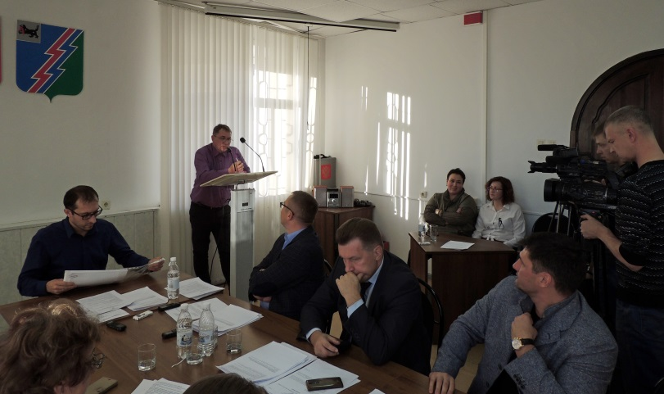
В ходе рассмотрения вопросов, относящихся к компетенции постоянной комиссии по вопросам промышленности, строительства, землепользования и экологии приняты решения: о передаче имущественного комплекса МУП «Посадочная площадка (Аэропорт) города Усть-Илимска» в государственную собственность Иркутской области, о внесении изменений решение Городской Думы города Усть-Илимска от 22.11.2017г. № 42/320 (Об утверждении Прогнозного плана муниципального имущества, подлежащего приватизации в 2018 - 2020 годах), о внесении изменения в перечень муниципального имущества, свободного от прав третьих лиц (за исключением имущественных прав субъектов малого и среднего предпринимательства), используемого в целях предоставления во владение и (или) в пользование на долгосрочной основе (в том числе по льготным ставкам арендной платы) субъектам малого и среднего предпринимательства и организациям, образующим инфраструктуру поддержки субъектов малого и среднего предпринимательства, утвержденный решением Городской Думы города Усть-Илимска от 25.02.2009г. № 88/527, о внесении изменения в Перечень автомобильных дорог общего пользования местного значения на территории муниципального образования город Усть-Илимск, утвержденный решением Городской Думы города Усть-Илимска от 28.05.2008г. № 76/443 и др.
Кроме того, на заседаниях данной комиссии обсуждались вопросы качества и организации зимнего содержания автомобильных дорог и проездов на территории муниципального образования город Усть-Илимск, капитальном и ямочном ремонте городских дорог, состояния верхового моста через р. Ангара, реализации муниципальной программы «Формирование современной городской среды» на общественных территориях муниципального образования город Усть-Илимск в 2017-2018 годах и другие актуальные вопросы.
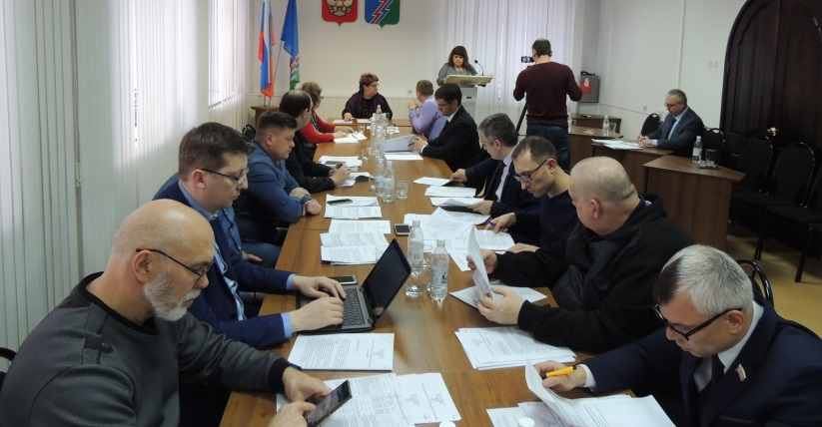
В рамках работы постоянной комиссии по бюджету и финансово-экономическим вопросам было проведено 10 заседаний и рассмотрено 17 вопросов. Среди основных следует отметить исполнение бюджета города Усть-Илимска за 2017 год и внесение изменений в бюджет на 2018 год и плановый период 2019 и 2020 годов, изменения в налоговом законодательстве, утверждение заключенных дополнительных соглашений о реструктуризации задолженности муниципального образования город Усть-Илимск перед Иркутской областью по бюджетным кредитам, включение в бюджет города Усть-Илимска на 2018 год расходов на финансирование работ по оборудованию пешеходного перехода в районе автобусной остановки «Механизаторов», выделение финансирования на проведение лесопатологической экспертизы зеленых насаждений, и др.
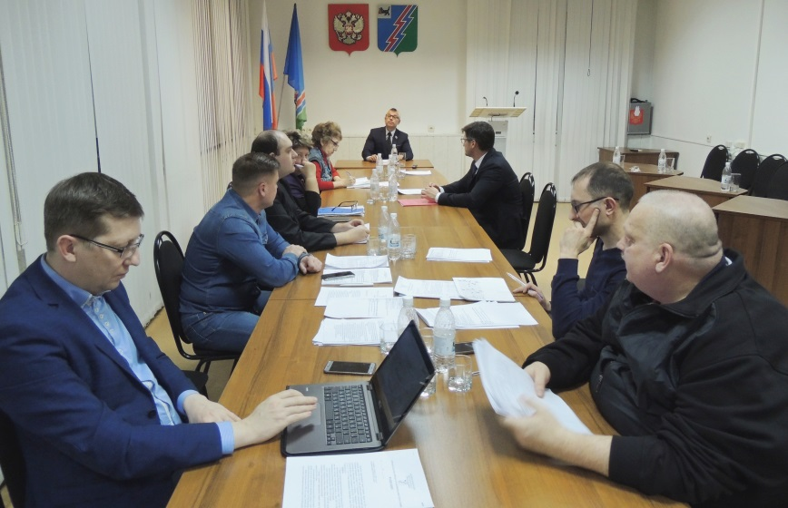
На заседаниях комиссии по вопросам безопасности и правопорядка рассмотрено и принято решение о внесении изменений в решение Городской Думы города Усть-Илимска от 28.04.2012г. №40/254 «Об утверждении Положения о добровольной народной дружине по охране общественного порядка на территории муниципального образования город Усть-Илимск».
В ходе работы постоянной комиссии по контрольной деятельности и противодействию коррупции рассматривался отчет Контрольно-ревизионной комиссии города Усть-Илимска по результатам проведения проверки реализации Департаментом недвижимости Администрации города Усть-Илимска мероприятий по сокращению дебиторской задолженности по доходам от использования объектов недвижимого имущества в 2016 и 2017 годах, были рассмотрены вопросы о субсидии МУП «Центральная городская аптека», о внесении изменений в Положение о предоставлении гражданами, претендующими на замещение должностей муниципальной службы, лицами, замещающими должности муниципальной службы в муниципальном образовании город Усть-Илимск, сведений о доходах, об имуществе и обязательствах имущественного характера, а также о доходах, об имуществе и обязательствах имущественного характера своих супруги (супруга) и несовершеннолетних детей. Кроме того, на заседании комиссии рассмотрено заявление Губернатора Иркутской области С.Г. Левченко о досрочном прекращении полномочий депутата Городской Думы Э.В. Перекопного и удовлетворен протест Усть-Илимской межрайонной прокуратуры на решение Городской Думы города Усть-Илимска от 26.10.2011г. № 31/198 «Об утверждении Порядка организации ритуальных услуг и содержания муниципальных кладбищ муниципального образования город Усть-Илимск».
Все заседания постоянных комиссий Городской Думы являются открытыми. На них могут присутствовать жители муниципального образования, представители общественных объединений, органов территориального общественного самоуправления, должностные лица исполнительных органов местного самоуправления, представители органов государственной власти, средств массовой информации и другие.
Согласно статье 11 Регламента Городской Думы в представительном органе муниципального образования город Усть-Илимск создана депутатская фракция ВПП «Единая Россия», возглавляемая депутатом Э.В. Перекопным.
Документационное обеспечение деятельности Городской Думы осуществляется аппаратом Городской Думы, состоящим из двух главных специалистов, в должностные инструкции которых входят: регистрация и учёт документов, поступающих в Городскую Думу; подготовка и регистрация организационно-распорядительной документации Городской Думы; контроль за сроками исполнения запросов председателя и депутатов Городской Думы, обращений граждан; формирование документов в соответствии с утверждённой номенклатурой; организация приёма граждан председателем Городской Думы; информирование депутатов, приглашенных лиц о времени и месте проведения заседаний постоянных комиссий Городской Думы, заседаний Городской Думы, повестке дня; подготовка и доставка материалов к заседаниям постоянных комиссий и заседаниям Городской Думы; ведение и оформление протоколов заседаний постоянных комиссий Городской Думы; подготовка, хранение и передача в архив документов в соответствии с номенклатурой дел; выполнение поручений председателя Городской Думы; организация взаимодействия Городской Думы со средствами массовой информации города Усть-Илимска и Иркутской области; подготовка информационных сообщений и статей о работе Городской Думы, для публикации на официальном сайте, в городских и областных средствах массовой информации; работа с обращениями граждан; помощь в организации мероприятий, круглых столов, конференций, проводимых Городской Думой, осуществление закупок в соответствии с Федеральным законом №44 от 5 апреля 2013 года «О контрактной системе в сфере товаров, работ, услуг для обеспечения государственных и муниципальных нужд».

Депутаты Городской Думы стараются расширить свои знания и получить больше информации о формах и методах работы в местном парламенте. В аппарат Городской Думы есть все необходимые документы и материалы для самообразования депутатов: Конституция РФ, пополняемое издание «Местное самоуправление в Российской Федерации», сборники «Собрание законодательства Российской Федерации», «Устав Иркутской области, Устав муниципального образования город Усть-Илимск, Регламент Городской Думы, перечень муниципальных целевых программ и др. Установлены программы «Консультант Плюс», «Референт», позволяющие депутатам получить доступ к нормативной базе. Кроме того, депутаты участвовали в семинарах, проводимых Законодательным Собранием Иркутской области, а также в вебинарах:
- 1 февраля 2018 года на тему: «Порядок предоставления депутатами представительных органов муниципальных образований сведений о доходах, расходах, об имуществе и обязательствах имущественного характера и размещения указанных сведений для ознакомления» в режиме ВКС;
- 21 июня 2018 года на тему: «Урегулирование конфликта интересов в системе органов местного самоуправления» в режиме ВКС.
По вопросам, связанным с изменениями в законодательстве, проведено правовое обучение начальником отдела кадров Администрации города Л.А. Езовой. В частности, по вопросу антикоррупционного законодательства и обязанности муниципальных депутатов предоставлять и публиковать сведения о своих доходах и доходах членов их семей.

Открытость, гласность, публичность – вот три «кита», на которых базируется деятельность представительного органа муниципального образования город Усть-Илимск. Эти постулаты нашли отражение в статье 4 Регламента, утверждённого Решением Городской Думы № 27/118 от 21.12.2005 г.: законность, коллективное обсуждение и решение вопросов; гласность, привлечение граждан к работе Городской Думы, учет мнений жителей города; своевременное информирование избирателей о своей работе; открытое и гласное проведение заседаний Городской Думы.
Гласность и открытость (публичность) деятельности Городской Думы инициируются, прежде всего, председателем, который в силу своих полномочий организует работу с обращениями и заявлениями граждан по вопросам деятельности Городской Думы, а также принимает все необходимые меры по обеспечению гласности и учету общественного мнения в работе Городской Думы. Все заседания Городской Думы проходят в открытом режиме, на которые всегда приглашают представителей всех городских СМИ, по желанию могут присутствовать горожане.
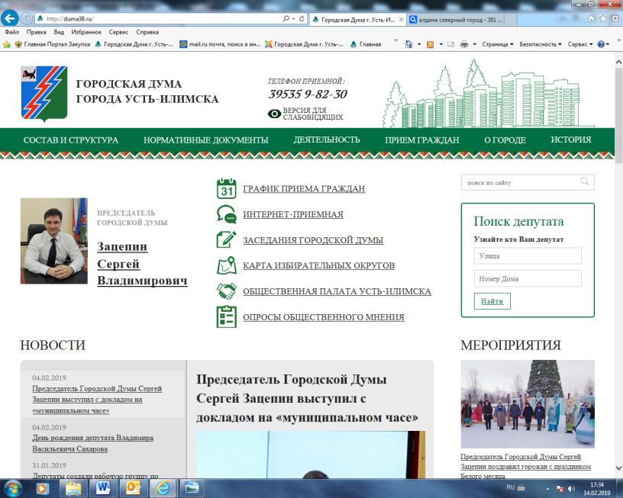
Решением Городской Думы города Усть-Илимска от 22.11.2017 г. №42/327 утверждено Положение об официальном сайте Городской Думы города Усть-Илимска. Сайт своевременно пополняется материалами о деятельности представительного органа и депутатов. У каждого народного избранника есть своя страничка, на которой опубликованы его биография, график приема избирателей, границы избирательного округа, а также ссылки на СМИ, в которых освещена деятельность парламентария. На сайте также публикуются решения, принятые Городской Думой, проекты решений, выносимые на рассмотрение представительного органа, а также проекты документов, выносимые на обсуждение общественности, информация о мероприятиях, проводимых парламентариями, блок новостей. Кроме того, для обратной связи с избирателями на сайте действует интернет-приемная.
Средства массовой информации города широко освещают деятельность представительного органа муниципального образования город Усть-Илимск. Контракты на информационное обслуживание в 2018 году Городская Дума заключала с тремя СМИ – ООО «Илимское региональное телевидение», ООО «Редакция газеты «Усть-Илимская правда», ООО «Информационный Центр «Илим» в целях создания положительного образа представительного органа муниципального образования. Кроме того, работу Городской Думы также освещали газета «Вечерний Усть-Илим» и Телерадиокомпания в новостной программе «Северный город».
В отчетном периоде в печатных и электронных СМИ было опубликовано 425 материалов, освещающих работу Городской Думы.
Открытую кадровую политику ведет Городская Дума совместно с Администрацией города в целях подготовки кадров (кадрового резерва) для работы в органах местного самоуправления и муниципальных бюджетных организациях.
Так, в соответствии со статьей 33 Федерального закона от 02.03.2007г. № 25-ФЗ «О муниципальной службе в Российской Федерации» решением Городской Думы города Усть-Илимска от 04.02.2015г. № 8/60 утверждено «Положение о кадровом резерве на замещение должностей муниципальной службы в органах местного самоуправления муниципального образования город Усть-Илимск».
В целях совершенствования местных нормативных правовых актов Решением Городской Думы от 29.10.2015 г. №15/100 внесено изменение в решение Городской Думы от 22.12.2010 г. №22/122 «Об утверждении Положения о проведении конкурса на замещение вакантной должности муниципальной службы в муниципальном образовании город Усть-Илимск». Решением Городской Думы города Усть-Илимска от 16.03.2016 г. № 21/141 внесено изменение в решение Городской Думы города Усть-Илимска от 26.09.2012 г. № 44/290 «Об утверждении квалификационных требований для замещения должностей муниципальной службы в муниципальном образовании город Усть-Илимск».
Список включенных в кадровый резерв граждан на замещение должностей муниципальной службы опубликован на официальном сайте Администрации города, там же публикуется информация о конкурсе на замещение вакантных должностей.
Аппарат Городской Думы состоит из двух человек, которые являются главными специалистами. Должность главного специалиста относится к младшей группе должностей муниципальных служащих, поэтому конкурс на замещение данных должностей не проводится. Штат аппарата Городской Думы укомплектован, вакантных мест нет.

Одним из механизмов, позволяющих оптимизировать механизм решения вопросов местного значения, а также повысить эффективность деятельности органов местного самоуправления, может стать объединение различных видов ресурсов на основе межмуниципального сотрудничества. Это сотрудничество осуществляется на основе взаимодействия муниципальных образований в различных правовых формах: заключение межмуниципальных соглашений, участие в межмуниципальных ассоциациях, создание совместных координационных органов и т.п.
Право на межмуниципальное сотрудничество нашло отражение и в федеральном законодательстве о местном самоуправлении. В соответствии с положениями Федерального закона от 6 октября 2003 г. № 131-Ф3 "Об общих принципах организации местного самоуправления в Российской Федерации" в целях объединения финансовых средств, материальных и иных ресурсов для решения вопросов местного значения могут быть образованы межмуниципальные объединения, учреждены хозяйственные общества и другие межмуниципальные организации в соответствии с федеральными законами и нормативными правовыми актами представительных органов муниципальных образований. В этих же целях органы местного самоуправления могут заключать договоры и соглашения.
В целях обмена опытом в области нормотворческой деятельности, необходимости расширения деловых и дружественных контактов в различных сферах, учитывая необходимость объединения усилий по совершенствованию системы местного самоуправления и повышению роли представительных органов власти, стремления к установлению и расширению связей между представительными органами местного самоуправления в интересах муниципальных образований, для развития общего информационного пространства, между Городской Думой города Усть-Илимска и Думой муниципального образования «Усть-Илимский район» заключено соглашение о сотрудничестве.

Эффективность конструктивного взаимодействия Городской Думы с Законодательным Собранием Иркутской области определялась в участии депутатов в семинарах и стажировках, проводимых Законодательным собранием Иркутской области совместно с правительством Иркутской области по исполнению вопросов местного значения, в том числе касающихся изменений федерального и областного законодательства:
- 30 января 2018 года – участие в работе круглого стола на тему «О проблемах и перспективах развития моногородов в Иркутской области», г. Усолье-Сибирское;
- 6 марта 2018 года – участие в Межрегиональном форуме Общероссийской общественной организации «Всероссийский Совет местного самоуправления»; г. Иркутск;
- 5 марта 2018 года – участие в Конгрессе национальных и общественных организаций Иркутской области, г. Иркутск;
- 22 марта 2018 года – участие в заседании Совета Законодательного Собрания Иркутской области в режиме ВКС;
- 28 марта 2018 года – участие в Муниципальном часе на тему: «Обеспечение органами государственной власти Иркутской области доступа социально ориентированных некоммерческих организаций, осуществляющих деятельность в социальной сфере к бюджетным средствам, выделяемым на предоставление социальных услуг»; г. Иркутск, Законодательное Собрание Иркутской области;
- 9 апреля 2018 года – участие в работе «круглого стола» комитета Общероссийского конгресса муниципальных образований по стратегическому развитию на тему: «Стратегическое планирование на муниципальном уровне», г. Москва, Государственная Дума РФ;
- 25 апреля 2018 года – участие в III съезде депутатов представительных органов Иркутской области, г. Иркутск, Законодательное Собрание Иркутской области;
- 28 июня 2018 года – участие в заседании Совета Законодательного Собрания Иркутской области в режиме видеоконференции;
- 1-2 августа 2018 года – участие в выездном заседании Совета законодателей Сибирского Федерального округа по вопросу «О законодательном обеспечении реализации проекта «Формирование комфортной городской среды в Российской Федерации: обмен опытом, проблемы, лучшие практики», г. Братск;
- 23 ноября 2018 года – участие в совещании на площадке Законодательного Собрания Иркутской области на тему: «Реализация новой системы обращения с твердыми коммунальными отходами на территории Иркутской области с 1 января 2019 года», г. Иркутск, законодательное Собрание Иркутской области;
- 24 декабря 2018 года – участие в заседании Совета Законодательного Собрания Иркутской области в режиме ВКС.

Задачи формирования и пропаганды ценностей гражданского общества решаются Городской Думой города Усть-Илимска посредством взаимодействия с советами общественности, советами микрорайонов, автономными некоммерческими организациями, советами домов и др.
На протяжении ряда лет на территории г. Усть-Илимска сложились основные формы участия населения в осуществлении местного самоуправления: муниципальные выборы, сходы, собрания, конференции, публичные слушания, обращения граждан в органы местного самоуправления, опросы, территориальное общественное самоуправление.
Порядок организации и осуществления территориального общественного самоуправления в г. Усть-Илимске утверждён решениями Городской Думы города Усть-Илимска четвёртого созыва № 38/196 от 24.05.2006 г. «О Порядке организации и осуществления территориального общественного самоуправления в муниципальном образовании город Усть-Илимск» и № 57/320 от 25.04.2007 г. «О внесении изменений в Порядок организации и осуществления территориального общественного самоуправления в муниципальном образовании город Усть-Илимск».
Одной из ключевых задач в работе представительного органа власти для успешного развития местного самоуправления является взаимодействие с местным сообществом и повышение гражданской активности населения. Одна из форм непосредственного народовластия, которая применяется на территории муниципального образования город Усть-Илимск, - публичные слушания.
Публичные слушания на территории муниципального образования город Усть-Илимск проводятся в соответствии с Положением о публичных слушаниях в муниципальном образовании город Усть-Илимск, утвержденным решением Городской Думы города Усть-Илимска от 22.06.2016 г. №26/172.
Публичные слушания проводятся в целях информирования жителей города о наиболее важных вопросах, по которым предполагается принятие муниципального правового акта; выявления общественного мнения; подготовки предложений и рекомендаций по обсуждаемой проблеме; оказания влияния общественности на принятие решений органами местного самоуправления.
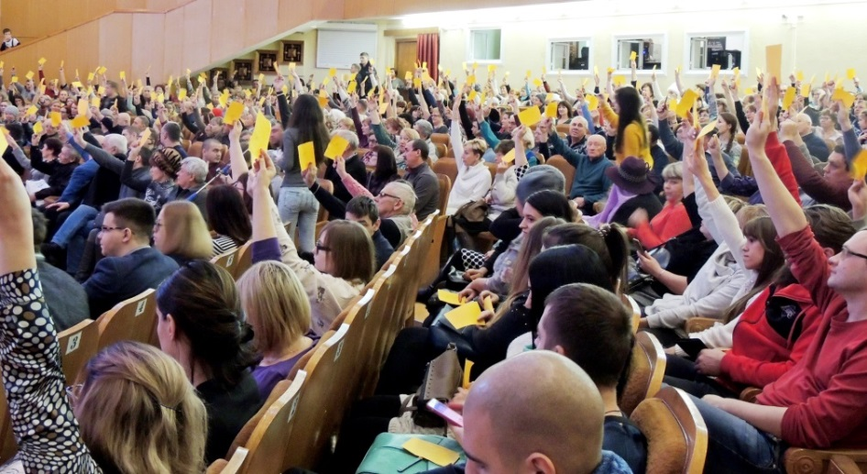
На публичные слушания в обязательном порядке выносятся: проекты Устава муниципального образования, проекты решений о внесении изменений и дополнений в Устав; проект бюджета города и отчет о его исполнении; проекты планов и программ развития муниципального образования, проекты правил землепользования и застройки, проекты планировки территорий и проекты межевания территорий.
В 2018 году в муниципальном образовании город Усть-Илимск по инициативе Городской Думы публичные слушания проводились 6 раз. Активность населения по некоторым вопросам была настолько высокой, что пришлось даже поменять место их проведения. Обычно публичные слушания проходят в актовом здании Администрации города вместимостью около 100 человек. Однако на публичные слушания по вопросу внесения изменений в Устав города Усть-Илимска в части снижения кворума до простого большинства пришло около двухсот человек. Публичные слушания были перенесены во Дворец культуры «Дружба», театральный зал которого вместил всех желающих - более 350 человек.
Инициаторы поправки о снижении кворума мотивировали тем, что часть коллег по депутатскому корпусу предпринимала неоднократные попытки сорвать заседания городского парламента и добивалась своего. Однако пришедшие на публичные слушания горожане высказались против снижения кворума с 14 до 11 депутатов и рекомендовали народным избранникам наладить дисциплину, ведь их избирали для плодотворной работы на благо города. Мнение устьилимцев повлияло на решение парламентариев, и они оставили в силе действующую норму.
В целях полного и своевременного официального обнародования муниципальных правовых актов Администрацией города Усть-Илимска учреждено периодическое печатное издание – газета «Усть-Илимск официальный». Городской Думой подписано соглашение о сотрудничестве с Администрацией города Усть-Илимска от 24 декабря 2013 года по опубликованию в данном печатном издании официальной информации о социально-экономическом и культурном развитии муниципального образования, о развитии его общественной инфраструктуры и иной официальной информации. Посредством данного печатного издания до населения города Усть-Илимска своевременно доводится информация о принятых Городской Думой решениях. Кроме того, все нормативные акты, принятые Городской Думой города Усть-Илимска публикуются на официальном сайте Администрации города Усть-Илимска в рубрике «документы», а также на сайте Городской Думы в рубрике «нормативные документы - решения».
Городская Дума также проводит разъяснения по принятым нормативно-правовым актам при подготовке ответов на обращения граждан в письменной или устной формах, а при необходимости - через СМИ.
Неотъемлемой частью гражданского общества, имеющего значимую роль в современном государстве, имеют общественные организации и объединения активных граждан. В Усть-Илимске зарегистрировано 76 социально-ориентированных некоммерческих общественных организаций (СО НКО). С 2016 года действует Объединенный совет СО НКО, куда вошли 34 организации. Объединенный совет НКО ежемесячно проводит заседания с целью информирования населения о деятельности некоммерческих организаций и общественных объединений, а также для взаимодействия с органами местного самоуправления. Совет помогает объединять усилия в реализации городских социальных проектов, обеспечивает информационную поддержку НКО, Совет стал площадкой по обмену опытом, идеями, наработками руководителей и представителей некоммерческого сектора. Заседания Объединенного совета регулярно посещают депутаты Городской Думы. Общественники и парламентарии совместно обсуждают проблемы и актуальные вопросы, ищут и, что самое главное, находят пути их решения. В целях поддержки деятельности некоммерческих социально ориентированных организаций Городская Дума увеличила финансирование из городского бюджета с пятисот тысяч до полутора миллионов рублей.
В 2018 году депутаты Городской Думы активно участвовали в различных акциях, проводимых СО НКО в г. Усть-Илимске, в частности, в акции «Щедрый вторник». Депутат Т.В. Каленюк выезжала с представителями НКО в г. Иркутск на «Благотворительные гастроли».
В Усть-Илимске сформировался большой положительный опыт работы общественных организаций.
На протяжении 10 лет в Усть-Илимске действует Автономная некоммерческая организация по улучшению жилищно-бытовых условий и занятости молодёжи, жителей пенсионного возраста «Совет пятого микрорайона» (далее – Совет). В рамках работы Совета объединяются усилия жителей микрорайона, депутатов Городской Думы, Администрации г. Усть-Илимска, правоохранительных органов и индивидуальных предпринимателей по благоустройству жизни горожан. Деятельность данного Совета курируют депутаты Городской Думы Э.В. Перекопный, А.П. Чихирьков.
Городская Дума поддерживает инициативы АНО «Развитие регионов»: открытие семейного клуба «Солнечный круг» с целью укрепления института семьи, передачи опыта в воспитании детей и учета актуальных потребностей семей; благоустройство 10 микрорайона – высадка деревьев, субботники.
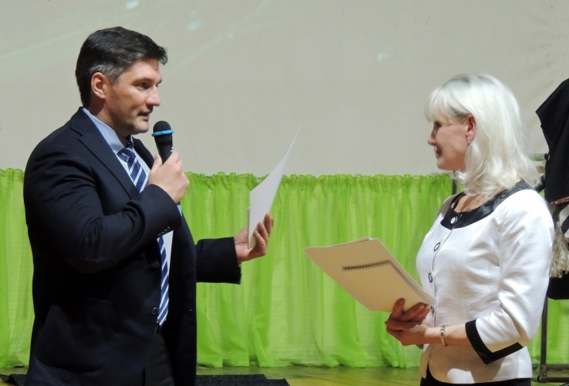
Продолжают свою работу Советы общественности избирательных округов №№ 3 и 4 (депутаты С.А. Шварова, А.А. Светличный), Совет инициативных граждан на территории 9-го и 10-го микрорайонов (депутаты В.С. Деев, Т.В. Каленюк). Кстати сказать, Татьяна Васильевна Каленюк плотно сотрудничает с Советом общественности 10 микрорайона (председатель Т.М. Морозова), проводит регулярные встречи с активом Совета, сходы жителей микрорайона, где происходит обмен мнениями, пожеланиями по благоустройству микрорайона. Кроме того, начата работа по формированию в микрорайоне ТОСа – территориального общественного самоуправления. Однако работа в этом направлении продвигается пока не так быстро, как хотелось бы из-за слабой самоорганизации населения, низкой социальной активности граждан.
В 2018 году АНО «Центр живой природы» (руководитель Е.Г. Князева) выиграло Президентский грант в размере 5,5, млн. рублей на создание реабилитационного центра помощи диким животным. На презентацию о проделанной работе были приглашены председатель Городской Думы С.В. Зацепин и депутаты Т.В. Каленюк, А.П. Михайленко, которые оказали большую помощь в ходе реализации проекта.
Депутат Городской Думы Н.Н. Гарипов является руководителем городской общественной организации «Федерация единоборств «Норд». Деятельность организации направлена на охрану здоровья граждан, пропаганду здорового образа жизни, патриотическое воспитание молодежи. В 2018 году Наиль Гарипов организовал на территории своего округа зимние дворовые игры с целью познакомить и сдружить жителей округа, приобщить к здоровому образу жизни. В рамках мероприятия проводились конкурсы, эстафеты, всех желающих угощали чаем со сладостями, катали в санной повозке на лошади. В целях популяризации восточных единоборств и патриотического воспитания подрастающего поколения Н.Н. Гарипов провел первый Региональный турнир по кудо, посвященный Дню вывода советских войск из Афганистана. Турнир собрал более 150 спортсменов из городов Приангарья.
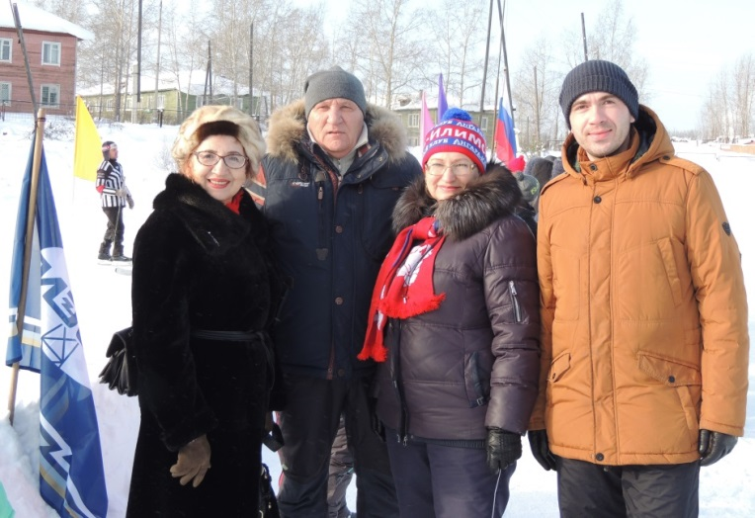
Депутат Г.В. Березовская в подведомственном ей филиале Байкальского Государственного университета в г. Усть-Илимске при поддержке Городской Думы провела Открытые зимние олимпийские игры. В соревнованиях приняли участие студенты филиала вуза, учащиеся Усть-Илимского техникума отраслевых технологий, трудовые коллективы ОАО «Группа «Илим» в Усть-Илимском районе», ООО «Северные электрические сети», горожане.
Одно из важных направлений работы Городской Думы по повышению гражданской и общественной активности населения является взаимодействие с городским Молодежным парламентом. В 2018 году эта молодежная организация отметила 15-летие со дня образования. Основной деятельностью Молодежного парламента является привлечение учащейся молодежи к участию в общественной и общественно-политической жизни города Усть-Илимска, в деятельности органов местного самоуправления в различных сферах общества. Депутаты Городской Думы принимают активное участие в работе Молодежного парламента, обсуждают с молодыми депутатами наиболее актуальные проблемы молодежи города. План работы Молодежного парламента включает в себя проведение совместных городских мероприятий, «круглых столов» различной тематики, в том числе по вопросам патриотического воспитания, безопасности и правопорядка, образования и городского хозяйства. Состав Молодежного парламента избирается сроком на два года. В 2018 году молодые депутаты отчитались перед старшими коллегами о своей работе на заседании Городской Думы. А в 28 ноября подписано соглашение о сотрудничестве с девятым созывом Молодежного парламента. Председатель Городской Думы С.В. Зацепин вручил удостоверения Молодежной палаты юным депутатам девятого созыва.
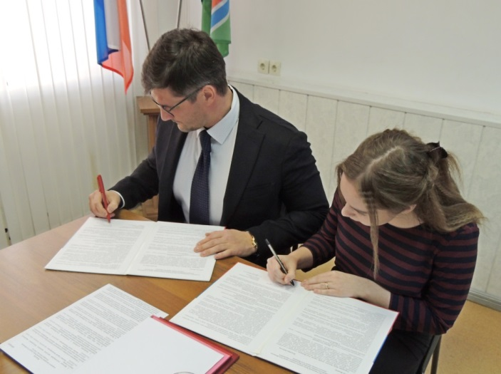
Куратором Молодежного парламента является заместитель директора МАОУ ДО «Центр детского творчества» В.А. Трохимович. За большой вклад в развитие парламентаризма и укрепление межпарламентских связей, за инициативу и успехи в развитии местного самоуправления и создание благоприятных условий для развития городской системы воспитательной работы с детьми, военно-патриотического воспитания молодежи Валентина Андреевна была награждена Почетной грамотой председателя Городской Думы города Усть-Илимска.
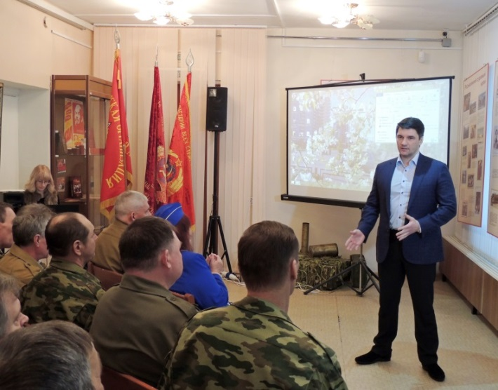
Городская Дума участвует в различных городских мероприятиях с целью повышения избирательной активности граждан, особенно в молодежной среде. Так, председатель Городской Думы Виталий Перетолчин в преддверии выборов Президента России встречался с молодежной аудиторией в Усть-Илимском техникуме лесопромышленных технологий и сферы услуг, где совместно с сотрудниками библиотеки им. Ю.Ф. Федотова провел урок гражданственности на тему «Мы избиратели нового века». Кроме того, В.В. Перетолчин традиционно приветствует молодых избирателей фестиваля «Голос молодежи-2018», в котором участвуют школьники. На фестивале ребята в игровой форме проходят все этапы избирательного процесса, получают дополнительные знания, чтобы впоследствии, когда им исполнится 18 лет, воспользоваться своим избирательным правом.
В целях гражданско-патриотического и духовно-нравственного воспитания молодежи депутаты Городской Думы проводят совместные мероприятия с Усть-Илимской общественной организацией ветеранов боевых действий на территориях других государств «ПАНДЖШЕР», воспитанниками кадетского класса. Постоянными участниками таких встреч являются председатель Городской Думы В.В. Перетолчин, депутаты Т.В. Каленюк, ветеран второй Чеченской кампании 2005-2006 годов (с сентября 2018 г. – председатель Городской Думы) С.В. Зацепин.
2018 год был для Усть-Илимска юбилейным – город отпраздновал 45-летие со дня образования. В этот год многие городские предприятия и общественные организации также отмечали свои круглые даты. Так, городскому Совету ветеранов (пенсионеров) войны, труда, Вооруженных Сил и правоохранительных органов исполнилось 30 лет. Депутаты Городской Думы поздравили старшее поколение с этой знаменательной датой и выразили благодарность за дружеские отношения, помощь в проведении различных городских мероприятий, участие в патриотическом воспитании молодого поколения устьилимцев, решении многих социально-значимых для города задач.
Уделяют внимание депутаты и развитию физкультурно-оздоровительной работы среди пенсионеров, ветеранов, детей и молодежи. Так, летом 2018 года в городских дворах по инициативе Управления физической культуры, спорта и молодежной политики при поддержке депутатов Городской Думы был реализован проект «Выходи играть вместе с нами!». В летних дворовых играх приняли участие сотни мальчишек и девчонок, а также родители, дедушки и бабушки. Организаторы обучали ребятню играм, которые были популярны в советское время, но со временем забылись, а также обучали правилам популярных спортивных игр. Депутаты утвердили финансирование данной программы из городского бюджета в размере 230 тысяч рублей.
Традиционными стали турниры по волейболу на приз Городской Думы города Усть-Илимска. В 2018 году на кубок приехали команды из других городов Иркутской области. В упорной борьбе усть-илимские волейболистки доказали, что они лучшие, и кубок Городской Думы остался дома.
Депутаты Городской Думы традиционно участвуют в ежегодных всероссийских субботниках, приглашают жителей микрорайонов для наведения порядка. В 2018 году депутаты Городской Думы принимали участие в уборке несанкционированных свалок в поселке индивидуальной застройки №2. Председатель Городской Думы С.В. Зацепин помог установить контейнеры для мусора в так называемом микрорайоне «девятка».
Приоритетный проект «Формирование комфортной городской среды» реализуется на территории города Усть-Илимска при активном участии Городской Думы города Усть-Илимска.
В рамках деятельности представительного органа по укреплению межнациональных отношений Городская Дума города Усть-Илимска проводит мероприятия, направленные на сохранение и укрепление национальных духовных традиций в молодежной среде, толерантному отношению молодежи к представителям других национальностей и религий. Депутаты городского парламента принимали участие в заседании «круглого стола» с участием представителей Администрации города Усть-Илимска и делегации управления губернатора и правительства Иркутской области. Участники «круглого стола» обсудили взаимодействие органов местного самоуправления с социально-ориентированными некоммерческими организациями по вопросам межнациональных отношений и поддержки СО НКО.
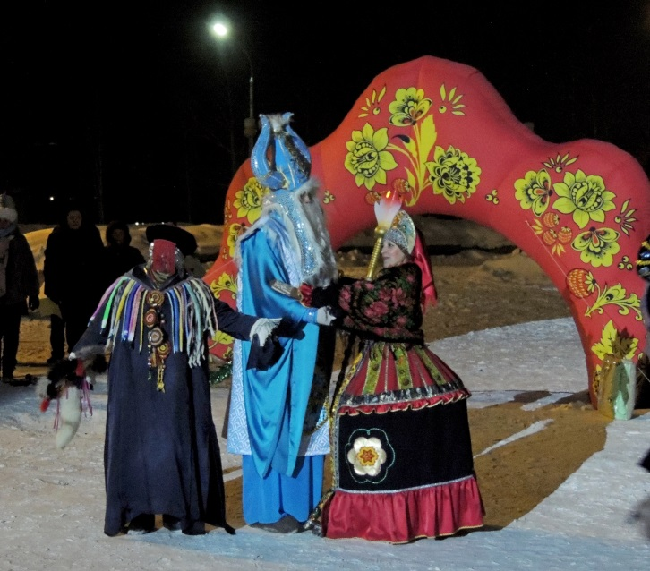
Городская Дума города Усть-Илимска традиционно выступает соорганизатором, а инициатива принадлежит местному отделению партии «Единая Россия», таких городских мероприятий, как празднование Дня народного единства (участие в проведении «Хоровода дружбы») и Сагаалгана (Новый год по восточному календарю). В 2018 году совпало празднование бурятского праздника Белого месяца и славянского праздника Масленица. Объединение двух национальных культур было символично обыграно в театрализованной постановке творческого коллектива муниципального Дворца культуры имени И.И. Наймушина. С праздником поздравили устьилимцев руководитель исполкома Усть-Илимского отделения партии «ЕР» И.В. Кетрова, депутат Городской Думы С.А. Шварова. Не обошлось на празднике и без национальных блюд – бурятских поз, чая и русских блинов. Спонсорскую поддержку в организации праздника оказали председатель Городской Думы В.В. Перетолчин и депутат Городской Думы Э.В. Перекопный.

